표준물류바코드(EAN-14)란?

1. EAN-14 (외부포장/박스) EAN-13(내부/개품)

○ 물류단위(박스) 식별에 활용되는 표준물류바코드는 EAN-14로 불리며, 14자리 코드(숫자)로 구성
○ 국내뿐만 아니라 전세계 제조업체, 유통업체, 물류업체 모두가 공통적으로 사용할 수 있는 국제 표준물류바코드

2. 코드체계

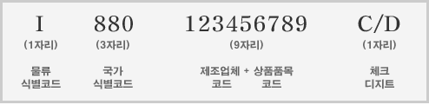
▶ 물류식별코드(Indicator)(1자리) : 상품제조업체가 물류단위(박스)에 대해설정하는 코드
▷ 0 : 다른 코드(EAN-13, UPC 등)를 나타내는 지시자
▷ 1～8 : 물류단위(박스)에 포장된 상품갯수(입수량)의 차이를 표시
▷ 9 : 추가형(Add-on)코드가 인쇄된 것을 표시
▶ 국가식별코드(3자리) : 한국의 국가코드는 “880”
▶ 제조업체코드+상품품목코드(9자리) : 한국유통물류진흥원에서 부여하는
제조업체코드(4자리 또는 6자리)와 업체가 부여하는 상품품목코드(5자리 또는 3자리)로 구성
▶ 체크디지트(1자리) : 바코드의 전체 숫자가 올바르게 변환되었는지를 검증하기 위한 숫자

※ 추가형(Add-on) 코드 체계
▷ 표준물류바코드(14자리)에 부가적으로 다양한 가변 데이터를 표시할 수 있는데 이를 추가형 코드라고 함
▷ 추가형 코드는 14자리 주심벌의 뒤에 위치하는데 이때 주심벌의 물류식 별코드는 반드시 9로 시작
▷ 체계 : 계량데이터(5자리)+체크디지트(1자리)
- 계량데이터(5자리) : 물류단위의 중량, 수량, 사이즈, 길이 등의 추가적인 정보를 나타내기 위해 사용
- 체크디지트(1자리) : 바코드의 전체 숫자가 올바르게 변환되었는지를 검증하기 위한 숫자
표준물류바코드 심벌 (ITF-14)

1. ITF
○ Interleaved Two of Five의 약자
○ 표준물류바코드를 박스에 인쇄하기 위해 사용되는 바코드 심벌

2. ITF의 특징
○ 0∼9까지의 숫자만을 표현
○ 두 종류의 바폭만을 사용하며, 짝수개의 숫자로 표기
○ 좌우 양방향으로 판독가능
○ 인쇄품질에 따라 0.625～1.2배까지 축소, 확대가 가능
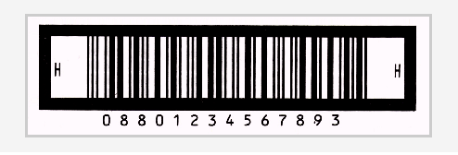

표준물류바코드의 필요성 및 이점

필 요 성

▷ 생산에서 소비자에 이르는 유통단계별 상품이동정보의 신속, 정확한 추적
▷ 입출고, 피킹(picking), 소팅(sorting)의 신속화, 효율화
▷ 수주에서 납품까지의 시간단축
▷ 재고조사의 즉시성, 재고관리의 합리화
▷ 일일판매상황 파악에 의한 생산계획 및 판매계획 조정

이 점

▷ 라벨부착 비용 및 시간 절감
▷ 물류정보 수집이 용이해짐
▷ 물류코드 표준화에 의한 중복작업 제거
▷ 재고관리의 정확도 향상
▷ 출하, 배송의 자동화 및 정보화
▷ 배송계획의 정확도 향상

